Рабочий лист «Почему Эстония входит в НАТО?»

29 марта этого года у Эстонии появится повод для гордости – страна отметит 19-ю годовщину вхождения в НАТО. На протяжении этого времени союзники помогали Эстонии, а мы им. Как? Почему Эстония входит НАТО? Об этом расскажет постоянный представитель Эстонии при НАТО и Европейском Союзе генерал-майор Индрек Сирель.

Используй рабочий лист следующим образом:
- перед прямой трансляцией заполни карту
- во время прямой трансляции задавай вопросы
- после прямой трансляции обсуди тему со своими одноклассниками и выполни задание

ПЕРЕД ПРЯМОЙ ТРАНСЛЯЦИЕЙ ЗАПОЛНИ КАРТУ

Насколько хорошо знаете какие страны входят в НАТО? Раскрасьте страны НАТО.

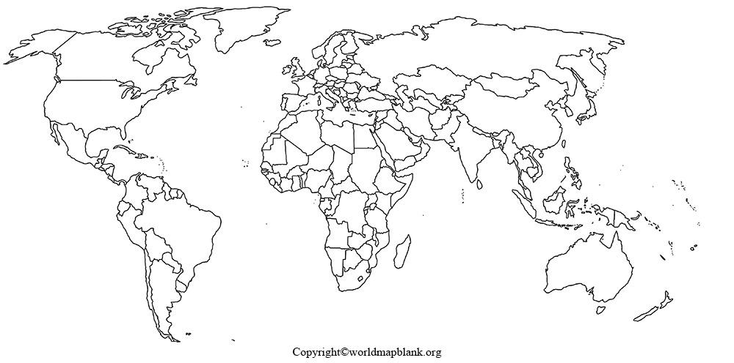

ВО ВРЕМЯ ПРЯМОЙ ТРАНСЛЯЦИИ ЗАДАВАЙ ВОПРОСЫ

Чтобы получить ответы на важные для тебя вопросы, ты можешь во время прямой трансляции в Youtube задавать вопросы приглашенному учителю. Для этого добавь в обсуждение свой вопрос следующим образом:

Мария, 12 класс, Куртнаская школа. Как стать президентом?

Формулируя вопрос, будь вежливым и точным. Твои вопросы видят все, кто в это время смотрит прямую трансляцию. Чем раньше ты успеешь отправить вопросы, тем с большей вероятностью мы успеем ответить.

ПОСЛЕ ПРЯМОЙ ТРАНСЛЯЦИИ НАПИШИ СОЧИНЕНИЕ В РАБОЧЕМ ЛИСТЕ

Почему мир лучше войны? Исторические параллели.

___________________________________________________________________________________________________________________________________________________________________________________________________________________________
_________________________________________________________________________________________________________________________________________________
____________________________________________________________________________________________________________________________________________________________________________________________________________________________________________________________________________________________________
__________________________________________________________________________________________________________________________________________________
__________________________________________________________________________________________________________________________________________________
__________________________________________________________________________________________________________________________________________________
__________________________________________________________________________________________________________________________________________________
_______________________________________________________________________________________________________________________________________________________________________________________________________________________________________________________________________________________________________________________________________________________________________________________________________________________________________________________________________________________________________________________________

